Hva er Rotary?
Rotary er en verdensomspennende organisasjon med mer enn 1,2 mill. aktive kvinner og menn som har et godt omdømme i sin virksomhet eller i samfunnet. En Rotarianer er en person som er villig til å YTE OMTANKE UTEN BAKTANKE! En rotarianer ønsker å fremme velferd og høye etiske normer i sitt yrke, og vil bidra til å bygge samhold og fred i verden.

Den første klubben ble etablert av Paul Harris i Chicago, USA i 1905. Ideen var å rotere møter mellom medlemmenes arbeidssteder slik at medlemmene kunne lære vidsyn, øke forståelsen og respekten for hverandre, - derav navnet Rotary. Kristiania Rotaryklubb (Nå Oslo Rotaryklubb), etablert i 1922, var den første klubben i Norge. Det er ca 12 000 medlemmer i Norge fordelt på 328 klubber i 6 distrikter. Det er 33 000 klubber verden over. Medlemmer av Rotary kan besøke alle klubber over hele verden.

4-spørsmålsprøven:
- Er det sant?
- Er det rettferdig for alle det angår?
- Vil det skape forståelse og bedre vennskap?
- Vil det være til beste for alle det angår?

………………………..Rotaryklubb
Møtetid:……………………………
Møtested……………………………
Kontakt:…………………………….
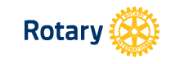

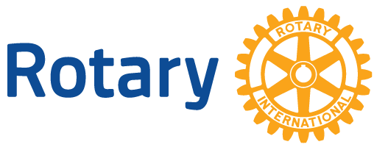
Distrikt 2310 – Komite for klubb- og medlemsutvikling

Et møtested
for
yrkesaktive
kvinner og menn

VIL DU BLI MED?

- V E L K O M M E N -

Rotary ønsker å være et naturlig førstevalg for yrkesaktive og samfunnsinteresserte kvinner og menn, som vil prioritere et stimulerende fellesskap utenom jobben. I tillegg til et sosialt nettverk vil du knytte relasjoner med andre personer som både kan gi deg personlig påfyll, og som du kan ha glede og nytte av å kjenne i forbindelse med jobb.

Rotaryklubbene er fremtidsrettede med tradisjoner og engasjement for Rotarys utvikling. Når vi møtes er det i vennskap mellom personer fra forskjellige yrker og aldersgrupper. Vi fokuserer på positiv skapervilje og optimisme. På våre møter har vi mange spennende foredragsholdere som er ressurspersoner med engasjement og fremtidstro. Vi engasjerer oss i lokale og internasjonale prosjekter.
Rotary har ingen hemmelige ritualer, regler, trosbekjennelse eller håndtrykk. Den er et åpent samfunn for kvinner og menn som helt enkelt tror at nettverk er viktig, og at det å hjelpe andre gir en bedre verden.

RYLA = Rotary Youth Leadership Awards
Dette er et weekendseminar for ungdom. Rotary sponser hvert år ungdommer som gis mulighet til å tilegne seg kunnskap om ledelse, andre bransjer og yrker.

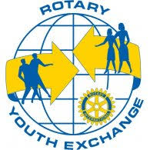
Internasjonal ungdomsutveksling
Vi sponser hvert år utsendelse av utvekslingstudenter og tar også imot studenter.

END POLIO NOW
Rotary har 6 fokusområder, og det satses høyest på fore-
byggende helsetiltak (mor/barn). Utryddelse av polio er
Rotarys hovedmål siden 1988, og vil være det til polio er
utryddet. Vi bidrar gjennom betydelige midler til vaksinasjon av barn i utsatte land. Vi samarbeider bla med: WHO, UNICEF og Bill & Melinda Gates Foundation. Iflg, WHO er det 50 land i verden med høy risiko for polio-utbrudd. Alle deres barn/ungdommer må vaksineres/revaksineres. Rotary har forpliktet seg til å skaffe 50 millioner dollar t.o.m 2020 som B&MGF dobler. Støtter du Rotary i End Polio Now er du med på å redde verdens barn fra livstruende og lammende sykdom. Polio kan ikke helbredes, bare forebygges.

Hva kan Rotary tilby?

- En arena for egenutvikling, sosial og faglig nettverksbygging

- Bli kjent med ressurspersoner og yrkesutøvere i ulike yrker

- Innsikt i viktige aktuelle saker i lokalsamfunnet

- Delta i lokale prosjekter

- Bidra til gjennomføring av humanitære nasjonale og internasjonale
prosjekter

- Bidra til internasjonal forbrødring og forståelse mellom folkeslag

- Du er velkommen til å besøke Rotary-klubber i alle land

- Hyggelige klubbmøter og sosiale sammenkomster

Vi tror dette inspirerer og at kanskje nettopp du
har lyst til delta i vårt positive fellesskap!

